实验二 支持向量机
- 实验总结
本次实验采用实验一制作的featuredate.xls文件，通过用svm.svc算法进行模型构建
将数据分为训练数据和测试数据两部分
train_data 训练数据 train_label 训练数据标签
test_data 测试数据 test_label 测试数据标签

- 实验目的
了解支持向量机原理，掌握使用支持向量机进行分类
三、 实验内容
使用支持向量机进行分类
四、 实验环境
Windows环境，
安装python，
安装pythyon IDE
五、实验相关理论
1、间隔最大化和支持向量
在样本空间中，划分超平面可通过如下线性方程来述：
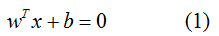
其中w为法向量，决定了超平面的方向，b为位移量，决定了超平面与原点的距离。假设超平面能将训练样本正确地分类，即对于训练样本(xi,yi)，满足以下公式：
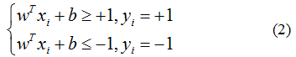
公式（2）称为最大间隔假设，yi=+1 表示样本为正样本，yi=−1 表示样本为负样本，式子前面选择大于等于+1，小于等于-1只是为了计算方便，原则上可以是任意常数，但无论是多少，都可以通过对 w 的变换使其为 +1 和 -1 ，此时将公式（2）左右都乘以 yi，得到如下：
训练集中的所有样本都应满足公式（3）。如下图所示，距离超平面最近的这几个样本点满足 yi(wTxi+b)=1，它们被称为“支持向量”。虚线称为边界，两条虚线间的距离称为间隔（margin）。
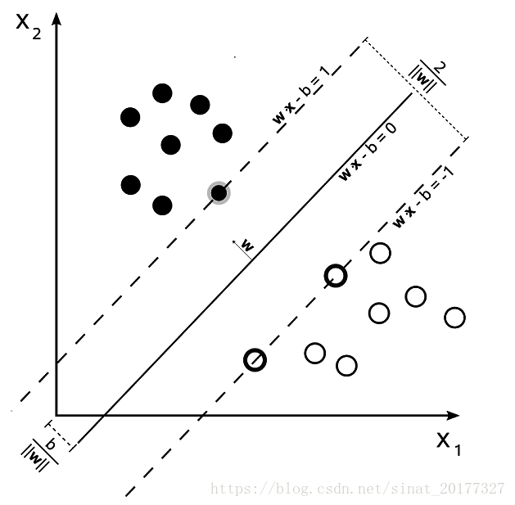
下面我们开始计算间隔，其实间隔就等于两个异类支持向量的差在 w 上的投影，即：
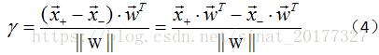
代入公式（4）中可以得到：
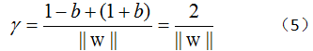
至此，我们求得了间隔，SVM的思想是使得间隔最大化，也就是：
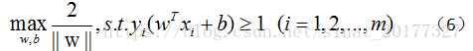
显然，最大化2/||w|| 相当于最小化 ||w||，为了计算方便，将公式（6）转化成如下：
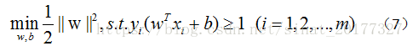
公式（7）即为支持向量机的基本型。
- 对偶问题
公式（7）本身是一个凸二次规划问题，可以使用现有的优化计算包来计算，但我们选择更为高效的方法。对公式（7）使用拉格朗日乘子法得到其对偶问题，该问题的拉格朗日函数可以写为：
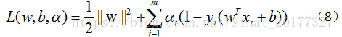
公式（8）分别对 w 和 b求偏导，令其分别为0，可以得到：
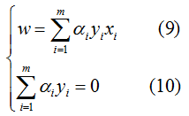
将公式（9）（10）代入公式（8），可得：
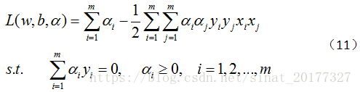
此时，原问题就转化为以下仅关于 α 的问题：
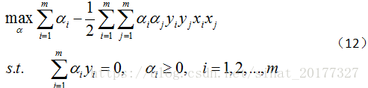
解出 α 之后，根据公式（9）可以求得 w ， 进而求得 b，可以得到模型：
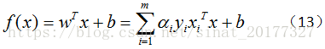
上述过程的KKT条件为：
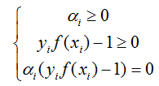
我们分析一下，对于任意的训练样本 (xi,yi)，
- 若 αi=0，则其不会在公式（13）中的求和项中出现，也就是说，它不影响模型的训练；
- 若 αi>0，则 yif(xi)−1=0，也就是 yif(xi)=1，即该样本一定在边界上，是一个支持向量。
这里显示出了支持向量机的重要特征：当训练完成后，大部分样本都不需要保留，最终模型只与支持向量有关。
六、 实验步骤
（1）收集数据
（2）准备数据：数值型数据
（3）分析数据：有助于可视化分隔超平面
（4）训练算法：SVM的大部分时间都源自训练，该过程主要实现两个参数的调优
（5）测试算法
（6）使用算法：几乎所有分类问题都可以使用SVM，SVM本身就是一个二类分类器

import numpy as np #常用包
import xlrd #读excel使用的包
# from sklearn import preprocessing #进行标准化数据时，需要引入这个包
from sklearn import svm #调用支持向量机
from sklearn.model_selection import train_test_split #将数据分开
# from sklearn.metrics import accuracy_score , f1_score#引入正确率
from sklearn.metrics import classification_report #结果评估

def open_excel(file):
"""
打开excel文件获取数据
:param file: 文件所在的位置
:return: 文件数据
"""
try:
data = xlrd.open_workbook(file)
return data
except Exception as e:
print(str(e))

def split_feature(row):
"""
将该行特征处理后放入列表中
:param row:一行特征数据
:return: 返回数据列表
"""
app = [] #定义列表
for i in range(16):
app = app + [row[i]]
return app

def loadDataSet(path, training_sample, colnameindex=0, by_name=u'sheet1'):
"""
加载数据
:param path: 数据文件存放路径
:param training_sample: 数据文件名
:param colnameindex: 文件列名下标
:param by_name: 表名
:return: 数据集和类别标签
"""
dataMat = [] # 定义数据列表
labelMat = [] # 定义标签列表
filename = path + training_sample # 形成特征数据的完整路径
data = open_excel(filename) # 打开文件获取数据
table = data.sheet_by_name(by_name) # 获得数据表
nrows = table.nrows # 得到表数据总行数
for rownum in range(1, nrows): # 也就是从Excel第二行开始，第一行表头不算
row = table.row_values(rownum) # 取一行数据
if row:
app = split_feature(row) # 将特征值转化为列表
dataMat.append(app)
labelMat.append(float(row[16])) # 获取类别标签
return dataMat, labelMat

def main():
"""
主函数
:return: null
"""
path = "D:\\q\\"
training_sample = 'featuredata.xls' # 特征数据文件
trainingSet, trainingLabels = loadDataSet(path, training_sample) # 取特征数据和标签数据
x = np.array(trainingSet) # 将数据部分列表（list）格式转化为数组(array)格式
y = np.array(trainingLabels) # 将标签部分的列表（list）格式转化为数组格式（array）
'''
将数据分为训练数据和测试数据两部分
train_data 训练数据 train_label 训练数据标签
test_data 测试数据 test_label 测试数据标签
'''
train_data, test_data, train_label, test_label = train_test_split(x, y, random_state=1, test_size=0.3)

"""
svm.SVC API说明
功能：使用SVM分类器进行模型构建
参数说明：
C:误差项的惩罚系数，默认为1.0；一般为大于0的一个数字，C越大表示在训练过程中对总误差的关注度越高，也就是说当C越大的时候
，对于训练集的表现会越好，但是有可能引发过度拟合的问题。
kernel:指定SVM内部函数的类型，可选值：linear、poly、rbf、sigmoid、precomputed（基本不用，有前提要求，
要求特征属性数目和样本数目一样）;，默认是rbf;
degree:当使用多项式函数作为svm内部的函数的时候，给定多项式的项数，默认为3
gamma:当SVM内部使用poly、rbf、sigmoid的时候，核函数的系数值，当默认值为auto的时候，实际系数为1/n_features.
coef0:当核函数为poly或者sigmoid的时候，给定的独立系数，默认为0
probability：是否启用概率估计，默认不启动，不太建议启动。
probability：是否启用概率估计，默认不启动，不太建议启动。
shrinking：是否开启收缩启发式计算，默认为true
tol：模型构建收敛参数，当模型的误差变化率小于该值的时候，结束模型构建的过程，默认值：1e-3
cache_size:在模型构建过程中，缓存数据的最大内存大小，默认为空，单位MB
class_weight:给定各个类别的权重，默认为空
max_iter:最大迭代次数，默认-1表示不限制
decision_function_shape:决策函数，可选值：ovo和ovr,默认为：None:推荐使用ovr;(1.7以上版本才有)
"""
clf = svm.SVC(C=0.8, kernel='rbf', gamma=1, decision_function_shape='ovr')
"""
gamma值越大，训练集的拟合就越好，但是会造成过拟合，导致测试集拟合变差
gamma值越小，模型的泛华能力越好，训练集和测试集的拟合相近，但是会导致训练集出现欠拟合问题，
从而，准确率变低，导致测试集准确率也变低。
"""

clf.fit(train_data, train_label.ravel()) # 利用训练数据训练模型
hat_test_label = clf.predict(test_data) # 对x_test数据进行预测
# precision:精准率，recall：召回率
print(classification_report(test_label, hat_test_label))

if __name__ == '__main__':
"""
程序入口
"""
main()

